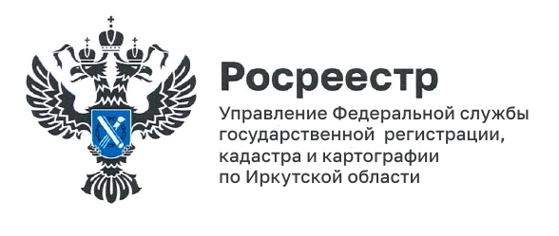
2 августа 2022 года

Тайшет присоединился к проекту «Земля для стройки»

С помощью проекта Росреестра «Земля для стройки» можно не только найти подходящий земельный участок для строительства, но и в ускоренном порядке его получить, поскольку все процедуры – согласования и проверки этой земли уже пройдены.

Очередное заседание оперативного штаба при Управлении Росреестра Приангарья по вопросам проведения анализа эффективности использования земельных участков для определения возможности вовлечения их в оборот в целях жилищного строительства состоялось 26 июля 2022 года. В заседании приняли участие представители филиала ФГБУ «ФКП Росреестра» по Иркутской области, территориального управления Росимущества по Иркутской области, Министерства имущественных отношений Иркутской области, Министерства сельского хозяйства Иркутской области, администрации города Иркутска, администрации города Братска, администрации Тайшетского городского муниципального образования, администрации муниципального образования «Железногорск-Илимское городское поселение» и представители АО «ДОМ.РФ».

Как сообщила заместитель руководителя Управления Росреестра по Иркутской области Лариса Михайловна Варфоломеева, впервые к участию в проекте присоединился Тайшет. Перечень свободных земель пополнился расположенным в городе Тайшете, в микрорайоне имени Пахотищева, 31, земельным участком для строительства многоквартирных жилых домов площадью 29079 кв.м. Новые участки и территории под застройку также выявлены в Братске, Железногорск-Илимске и в деревне Бурдаковка Иркутского района. В ближайшее время их можно будет увидеть на публичной кадастровой карте https://pkk.rosreestr.ru в сервисе «Земля для стройки» и здесь же можно направить сообщение о своей заинтересованности в уполномоченный орган.

На сегодня в «Банке земли» Иркутской области числится земельных участков – 1101, их общая площадь - 617,8172 гектара и 80 территорий общей площадью 251,0183 гектара. Земельные участки и территории, которые могут быть застроены, расположены в городах Иркутске, Ангарске, Братске и Братском районе, Саянске, Тулуне, Зиме, Свирске, Усолье-Сибирском, Усть-Илимске, Черемхово, Железногорск-Илимском, Нижнеудинске, Шелехове, Тайшете, Качугском муниципальном образовании, Чунском муниципальном образовании и Аларском районе.

Пресс-служба Управления Росреестра по Иркутской области

